麻薬 者免許申請書 （ □ 新規 □ 継続 ）
業務所 |  | 所在地 | 〒
 |  | 名称
麻薬施用者又は麻薬研究者にあっては、従として診療又は研究に従事する麻薬診療施設又は麻薬研究施設 |  | 所在地 | 〒
 |  | 名称
許可又は免許の番号 |  |  | (該当するものを〇で囲み、番号を記入すること)  医師 ・ 歯科医師 ・ 獣医師  薬剤師 ・ 薬局開設 ・ 医薬品販売  第 号 | 許可又は  免許の  年月日 | 年 月 日
申請者（法人にあってはその業務を行う役員を含む）の欠格条項 | （１）法第51条第１項の規定により免許を取り消されたこと。
申請者（法人にあってはその業務を行う役員を含む）の欠格条項 | （２）罰金以上の刑に処せられたこと。
申請者（法人にあってはその業務を行う役員を含む）の欠格条項 | （３）医事又は薬事に関する法令又はこれに基づく処分に違反したこと｡
申請者（法人にあってはその業務を行う役員を含む）の欠格条項 | （４）暴力団員による不当な行為の防止等に関する法律第2条第6号に規定する暴力団員又は同号に規定する暴力団員であったこと。
申請者（法人にあってはその業務を行う役員を含む）の欠格条項 | （５）（４）に規定する者に事業活動を支配されていること。
備 考 |  |  | （開設者氏名）
 |  |  | 月 日付免許希望（免許日の希望がある場合のみ記載）
上記のとおり、免許を受けたいので申請します。
年 月 日
住 所
氏 名
和 歌 山 県 知 事
保 健 所 長 様
・麻薬の保管設備がない診療施設の場合、その旨を備考欄に記載してください。
・添付書類である診断書等の省略がある場合、その旨を備考欄に記載してください。
例）診断書原本は、〇月×日付 ●●申請書に添付のため省略します。

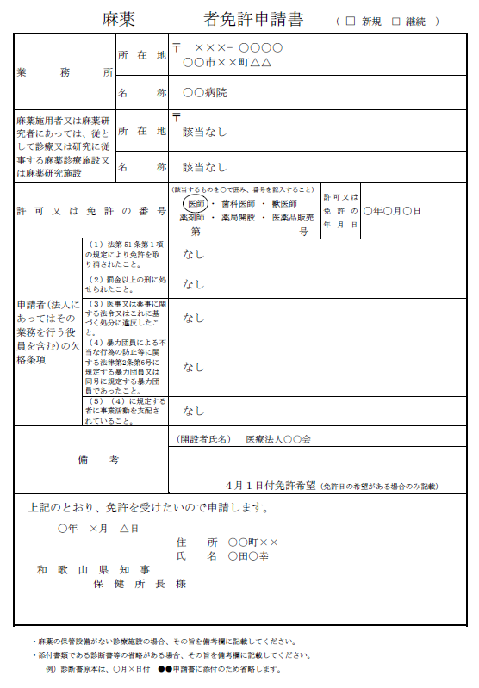

１．添付書類
（１）麻薬施用者、麻薬管理者
①診断書 ②医師、歯科医師、獣医師若しくは薬剤師の免許証の写し
（２）麻薬研究者
①診断書 ②履歴書 ③研究計画書
④麻薬研究施設の設置者の研究同意書 ⑤麻薬貯蔵施設の位置を示す見取図及び当該施設の構造･設備を示すもの
⑥麻薬研究施設の概要
（３）麻薬小売業者
①診断書（申請者が法人の場合は、業務を行う役員全員） ②登記簿謄本（申請者が法人の場合のみ）
③業務分掌表（申請者が法人の場合のみ）
④薬局開設許可証の写し
（３）麻薬卸売業者
①診断書（申請者が法人の場合は、業務を行う役員全員） ②登記簿謄本（申請者が法人の場合のみ）
③業務分掌表（申請者が法人の場合のみ） ④麻薬保管庫の位置を記載した図面及び構造図面
⑤常時監視を行う方法を記載した書類 ⑥薬局開設許可証又は医薬品販売業許可証の写し
２ 記載上の注意事項等
（１）提出部数
和歌山市内は薬務課へ１部、他は保健所へ２部（１部はコピー可）
ただし、麻薬小売業者、麻薬卸売業者については管轄の保健所（支所）へ１部
（２）手数料
麻薬施用者、管理者、小売業者、研究者にあっては３，９００円、麻薬卸売業者にあっては、１４，６００円、何れも県収入証紙（消印せず）を貼付すること。
（３）※印の空欄には次のうち、何れか該当するものを記入すること。
卸売業・小売業・施用・管理・研究
（４）業務所の欄には、病院・診療所・薬局等の所在地、名称を記載すること。
麻薬施用者、麻薬研究者で従たる麻薬診療施設又は麻薬研究施設がある場合は、その所在地、名称を記載すること。
従たる施設がない場合は「該当無し」と記載すること。
（５）許可又は免許の番号の欄には、麻薬卸売業者・麻薬小売業者の免許の申請であるときは、薬機法による許可証の許可番号及び許可年月日を記載し、麻薬施用者又は麻薬管理者の免許の申請であるときは、医師、歯科医師、獣医師又は薬剤師の免許登録番号及び登録年月日を記載すること。
（６）欠格条項の（１）欄から（４）までに当該事実がないときは「なし」と記載し、当該事実があるときは、（１）欄にあってはその理由及び年月日を、（２）欄にあってはその罪、刑、刑の確定年月日及びその執行を終わり又は執行を受けることがなくなった場合は、その年月日を、（３）欄にあってはその違反事実及び年月日を、（４）欄にあっては申請時において暴力団員である場合は「あり」と記載し、申請時において暴力団員ではない場合は、暴力団員ではなくなった年月日を、（５）欄にあっては「あり」を記載すること。
（７）開設者氏名及び備考の欄には、開設者等が法人の場合は、法人名及び代表者名を、個人の場合は、個人名を記載すること。その他、特記すべき事項がある場合も記載すること。
（８）申請者が法人の場合は、住所欄には主たる事務所の所在地を、氏名欄には名称及び代表者のすること。
（９）研究の計画書には、麻薬研究施設の設置者等による麻薬使用承認に関する事項を記載すること。

